Vejledning til udlæg via mobiltelefon.

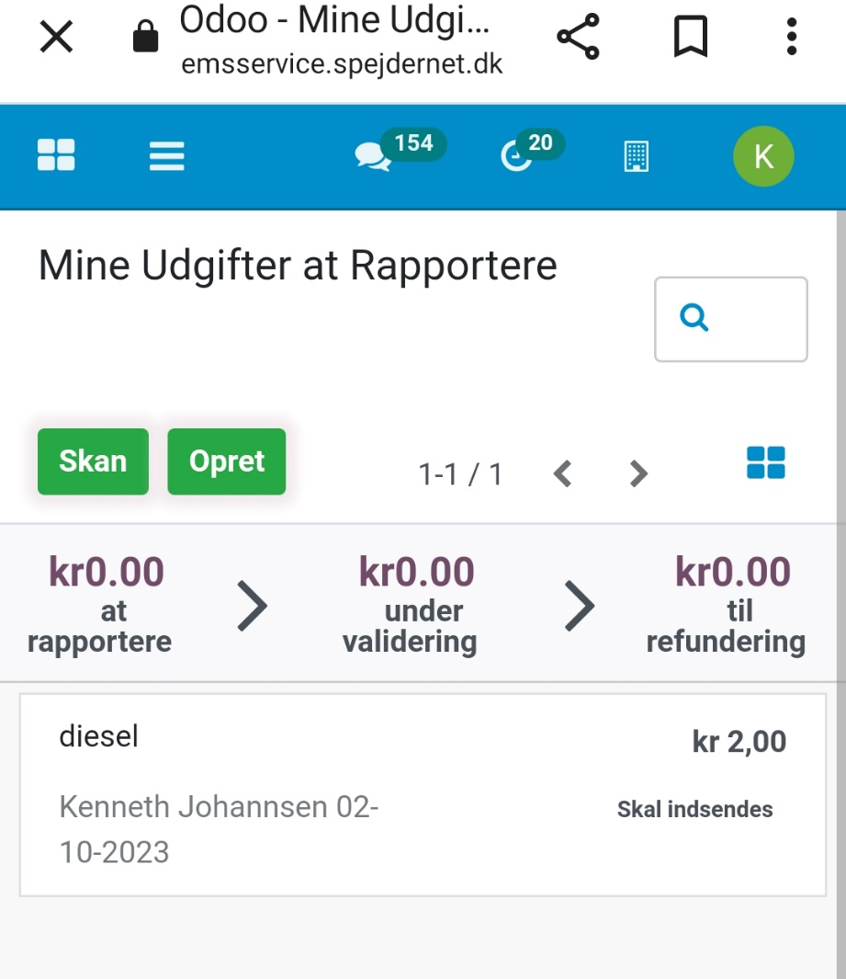
Log in på medlemsservice.spejdernet.dk
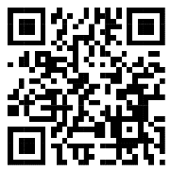

Vælg udlæg ved at trykke på skakfelterne.

Tryk på ”Skan” for at tage billede af kvittering.

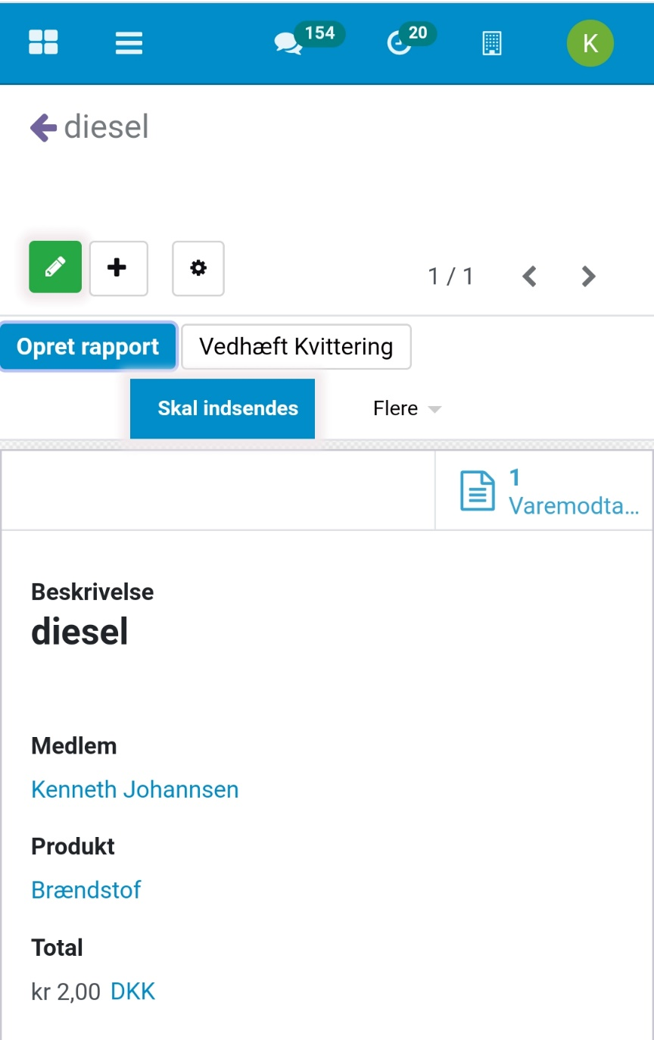

Beskrivelse
Rediger beskrivelsen

Medlem
Der kan vælges et anden medlem -
hvis det skal have udbetalt pengene.
Det kræver at der er et konto nr. i
Medlemsservice og de er godkendt til
udlæg.

Produkt
Der er defineret en del produkter,
hvilket også definerer hvilken konto
beløbet trækkes fra i regnskabet,
så prøv at bruge et af de eksisterende.

Beløb
Skriv det beløb der står på kvitteringen.

Konto
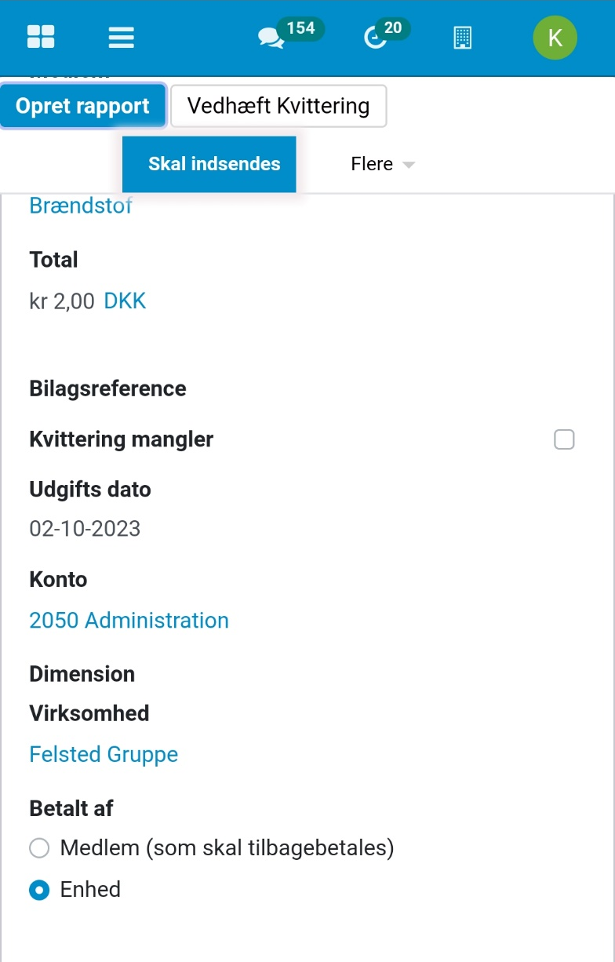
Her kan man se hvilken konto beløbet
trækkes fra i regnskabet.

Dimension
Der kan tilføjes en dimension
bruges ved Hytteleje,
materialer eller andre udgifter der skal
refunderes af kommunen.

Betalt af
Hvis du selv har lagt ud – vælg medlem

Hvis du har brugt gruppens MasterCard –
Vælg Enhed

Klik - opret rapport + Sendt til kasserer

